ГОСУДАРСТВЕННОЕ БЮДЖЕТНОЕ ПРОФЕССИОНАЛЬНОЕ

ОБРАЗОВАТЕЛЬНОЕ УЧРЕЖДЕНИЕ

КРАСНОДАРСКОГО КРАЯ

«ЕЙСКИЙ ПОЛИПРОФИЛЬНЫЙ КОЛЛЕДЖ»

Индивидуальный проект по

МДК.02.01 Технология разработки программного обеспечения,

МДК.02.02 Инструментальные средства разработки программного обеспечения

Сокрутенко Артём Сергеевич.

Специальность: 09.02.07 Информационные системы и программирование

Группа: И-21

Предметная область: Магазин аудиотехники и гаджетов ________________________________________________

2025 год

**ПАМЯТКА**

**СТУДЕНТУ ПО ПОДГОТОВКЕ ИНДИВИДУАЛЬНОГОПРОЕКТА**

**1.Общиеположения**

Проектсоставляется индивидуально каждым

студентом и должен отражать егодеятельность в период изучения МДК.02.01

Технология разработки программногообеспечения, МДК.02.02 Инструментальные

средства разработки программногообеспечения.

**АНАЛИЗ ПРЕДМЕТНОЙ ОБЛАСТИ ДЛЯ РАЗРАБОТКИ ПРОГРАММНОГО ОБЕСПЕЧЕНИЯ**

Задание № 1

Ознакомился с предложенным вариантом предметной области.

Задание № 2

Магазин аудиотехники и гаджетов – это специализированное торговое предприятие, занимающееся продажей разнообразной аудио и видеоаппаратуры, а также современных электронных устройств (гаджетов). Число работающих: в зависимости от масштаба магазина, количество сотрудников может варьироваться от 5 до 50 человек. Номенклатура продукции: Основные группы товаров:

1. Аудиотехника (наушники, колонки, усилители, саундбары)
2. Видеотехника (телевизоры, проекторы, видеокамеры)
3. Гаджеты (смартфоны, планшеты, умные часы и другие устройства)

В среднем число постоянных поставщиков варьируется от 10 до 20, в зависимости от ассортимента и брендов.

Число потребителей: около 24 млн человек в год

Объемы продаж продукции: на сумму 16 млрд рублей

Общее количество заключаемых сделок: составляет от 5000 до 20000 сделок в год

Задание № 3



Рисунок 1 — Организационная схема магазина аудиотехники и гаджетов

Задание № 4

В результате анализа магазина можно выделить процесс обслуживание пользователей и клиентов как ключевой для автоматизации. Это позволит улучшить взаимодействие с клиентами, а также ускорить процессы обработки заказов и накопления информации о предпочтениях покупателей.

Задание № 5

Данная автоматизация будет более востребована для менеджеров по продажам.

Они смогут оперативно обновлять данные о заказах и клиентах и генерировать отчеты о продажах.

Задание № 6

1. Средства компьютерной техники: Компьютер, монитор, мышь, серверное оборудование, сеть(модем), мониторы и проекторы.
2. Средства коммуникационной техники: Микрофон, наушники
3. Средства организационной техники: Серверные устройства, блоки питания, бесперебойники (для обеспечения работы серверного оборудования во время отключения электроэнергии).
4. Средства оперативной полиграфии: Принтеры, сканеры, факсы.
5. Системное ПО, Операционные системы: Windows Server (2019 или 2022), Системы управления базами данных (СУБД), Антивирусное ПО.

**Техническое задание на разработку программы**

**"БД магазин аудиотехники и гаджетов"**

**Содержание**

**1. Общие сведения**

**1.1. Наименование системы**

**Техническое задание на разработку программы "Информационная система магазин аудиотехники и гаджетов**  **"**

**Содержание**

**1. Общие сведения**

**1.1. Наименование системы**

**1.1.1. Полное наименование системы**

**1.1.2. Краткое наименование системы**

**1.2. Основания для проведения работ**

**1.3. Наименование организаций - Заказчика и Разработчика**

**1.3.1. Заказчик**

**1.3.2. Разработчик**

**1.4. Плановые сроки начала и окончания работы**

**1.5. Источники и порядок финансирования**

**1.6. Порядок оформления и предъявления заказчику результатов работ**

**2. Назначение и цели создания системы**

**2.1. Назначение системы**

**2.2. Цели создания системы**

**3. Характеристика объектов автоматизации**

**4. Требования к системе**

**4.1. Требования к системе в целом**

**4.1.1. Требования к структуре и функционированию системы**

**4.1.2. Требования к численности и квалификации персонала системы и режиму его работы**

**4.1.2.1. Требования к численности персонала**

**4.1.2.2. Требования к квалификации персонала**

**4.1.2.3. Требования режимам работы персонала**

**4.1.3. Показатели назначения**

**4.1.3.1. Параметры, характеризующие степень соответствия системы назначению**

**4.1.3.2. Требования к приспособляемости системы к изменениям**

**4.1.3.3. Требования по сохранению работоспособности системы в различных вероятных условиях**

**4.1.4. Требования к надежности**

**4.1.4.1. Состав показателей надежности для системы в целом**

**4.1.4.2. Перечень аварийных ситуаций, по которым регламентируются требования к надежности**

**4.1.4.3. Требования к надежности технических средств и программного обеспечения**

**4.1.4.4. Требования к методам оценки и контроля показателей надежности на разных стадиях**

**4.1.5. Требования к эргономике и технической эстетике**

**4.1.6. Требования к эксплуатации, техническому обслуживанию, ремонту и хранению компонентов системы**

**4.1.7. Требования к защите информации от несанкционированного доступа**

**4.1.7.1. Требования к информационной безопасности**

**4.1.7.2. Требования к антивирусной защите**

**4.1.7.3. Разграничения ответственности ролей при доступе к информационной системе магазин аудиотехники и гаджетов**

**4.1.8. Требования по сохранности информации при авариях**

**4.1.9. Требования к защите от влияния внешних воздействий**

**4.1.10. Требования по стандартизации и унификации**

**4.1.11. Дополнительные требования**

**4.1.12. Требования безопасности**

**4.1.13. Требования к транспортабельности для подвижных АИС**

**4.2. Требования к функциям,**

**4.2.1. Подсистема сбора, обработки и загрузки данных**

**4.2.1.1. Перечень функций, задач подлежащей автоматизации**

**4.2.1.2. Временной регламент реализации каждой функции, задачи**

**4.2.1.3. Требования к качеству реализации функций, задач**

**4.2.1.4. Требования к качеству реализации функций, задач**

**4.3. Требования к видам обеспечения**

**4.3.1. Требования к математическому обеспечению**

**4.3.2. Требования к информационному обеспечению**

**4.3.2.1. Требования к составу, структуре и способам организации данных в системе**

**4.3.2.2. Требования к информационному обмену между компонентами системы**

**4.3.2.3. Требования к информационной совместимости со смежными системами**

**4.3.2.4. Требования по использованию классификаторов, унифицированных документов и классификаторов**

**4.3.2.5. Требования по применению систем управления базами данных**

**4.3.2.6. Требования к структуре процесса сбора, обработки, передачи данных в системе и представлению данных**

**4.3.2.7. Требования к защите данных от разрушений при авариях и сбоях в электропитании системы**

**4.3.2.8. Требования к контролю, хранению, обновлению и восстановлению данных**

**4.3.2.9. Требования к процедуре придания юридической силы документам, продуцируемым техническими средствами системы**

**4.3.3. Требования к лингвистическому обеспечению**

**4.3.4. Требования к программному обеспечению**

**4.3.5. Требования к техническому обеспечению**

**4.3.6. Требования к метрологическому обеспечению**

**4.3.7. Требования к организационному обеспечению**

**4.3.8. Требования к методическому обеспечению**

**4.3.9. Требования к патентной чистоте**

**5. Состав и содержание работ по созданию системы**

**6. Порядок контроля и приемки системы**

**6.1. Виды и объем испытаний системы**

**6.2. Требования к приемке работ по стадиям**

**7. Требования к составу и содержанию работ поп подготовке объекта автоматизации к вводу системы в действие**

**7.1. Технические мероприятия**

**7.2. Организационные мероприятия**

**7.3. Изменения в информационном обеспечении**

**8. Требования к документированию**

**9. Источники разработки**

**1.1. Наименование системы**

Магазин аудиотехники и гаджетов

**1.1.1. Полное наименование системы**

Информационная система магазина аудиотехники и гаджетов

**1.1.2. Краткое наименование системы**

Ис магазина аудиотехники и гаджетов

**1.2. Основания для проведения работ**

Работа выполняется на основании договора №9 от 12.04.13г.

**1.3. Наименование организаций - Заказчика и Разработчика**

**1.3.1. Заказчик**

Заказчик: Бельский Николай

Магазин аудиотехники и гаджетов: Hi-fi

**Адрес:** г. Краснодар, ул. Северная, д. 392

Телефон / Факс: [+7 (861) 203-03-20](tel:+7%20(861)%20203-03-20)

**1.3.2. Разработчик**

Разработчик: Натс Артём Сергеевич

Абрикосовая ул., 49, Ейск: г. Ейск

Телефон / Факс: +7 952 812 33 99

**1.4. Плановые сроки начала и окончания работы**

Сроки определены не точно, проект находится на стадии разработки

**1.5. Источники и порядок финансирования**

Источники и порядок финансирования проводится по договору №21 2024 года

**1.6. Порядок оформления и предъявления заказчику результатов работ**

Работы по созданию автоматизированной системы «Магазина аудиотехники и гаджетов » сдаются Разработчиком поэтапно в соответствии с календарным планом проекта.

**2. Назначение и цели создания системы**

**2.1. Назначение системы**

Система «Магазин аудиотехники и гаджетов» с базой данных предназначена для автоматизации процессов, связанных с розничной торговлей аудиотехникой, гаджетами и аксессуарами к ним. Ее основная цель — эффективное управление продажами.

**2.2. Цели создания системы**

Оптимизация процессов продаж: система должна упростить процесс покупки для клиентов, что приведет к увеличению количества заказов.

Улучшение управления товаром: предотвращение дефицита и избытка товаров позволит максимизировать прибыль за счет наличия востребованных товаров и избежать потерь из-за неликвидности.

Автоматизация рутинных процессов: сокращение времени на выполнение повседневных задач, таких как учет товаров, оформление заказов, формирование отчетов.

Улучшения отчетности: автоматизация формирования отчетов и анализ данных для более детального понимания бизнес-процессов и результатов деятельности магазина.

**3. Характеристика объектов автоматизации**

Добавление, редактирование, удаление, поиск, фильтрация, отслеживание остатков товара на складе, изменение цен, применение скидок.

**4. Требования к системе**

**4.1. Требования к системе в целом**

**4.1.1. Требования к структуре и функционированию системы**

1. **Добавление:** возможность добавления новых товаров с указанием всех необходимых атрибутов (название, описание, характеристики, цена, фото и т. д.).
2. **Редактирование:** Возможность редактирования информации о существующих товарах.
3. **Удаление:** Возможность удаления товаров.
4. **Поиск:** быстрый поиск товаров по названию, артикулу, категории и другим параметрам.
5. **Фильтрация:** фильтрация товаров по различным критериям (цена, бренд, характеристики и т. д.).
6. **Отслеживание:** Автоматическое отслеживание количества товаров на складе.
7. **Поступление:** Возможность регистрации поступления новых товаров на склад.
8. **Списание:** возможность списания товаров

**4.1.2. Требования к численности и квалификации персонала системы и режиму его работы**

**4.1.2.1. Требования к численности персонала**

**Менеджер проекта: 1 человек**

Функции: общее руководство проектом разработки и внедрения БД, координация работы команды, управление сроками и бюджетом проекта.

**Бизнес-аналитик: 1 человек**

Функции: сбор и анализ бизнес-требований к БД (заказы, клиенты, аналитика), проектирование структуры данных и функциональности.

**Архитектор БД: 1 человек**

Функции: проектирование логической и физической структуры БД, выбор СУБД, обеспечение масштабируемости, безопасности и производительности.

**Инженер данных: 1 человек**

Функции: наполнение БД данными, обеспечение качества данных, автоматизация обработки данных.

**Разработчик БД: 1человек**

Функции: реализация структуры БД, разработка SQL-запросов, оптимизация производительности.

**Тестировщик БД: 1человек**

Функции: проверка корректности работы системы, оценка производительности и безопасности.

**Руководитель команд разработки : 1 человек**

Функции: управление командой разработчиков БД, планирование задач, контроль выполнения, соблюдение стандартов разработки.

**Системный администратор : 1 человек**

Функции: установка и настройка СУБД, администрирование серверов БД, обеспечение безопасности, резервное копирование и восстановление БД, мониторинг производительности.

**4.1.2.2. Требования к квалификации персонала**

Конечный пользователь (менеджеры, продавцы и аналитики):

Знание предметной области: хорошее понимание ассортимента аудиотехники и гаджетов, а также процессов продаж, учёта и управления магазином.

Знание основ работы с информационными системами: умение пользоваться пользовательским интерфейсом системы, вводить данные, формировать отчёты.

Навыки работы с аналитическими инструментами (для аналитиков): умение использовать отчеты и информационные панели для анализа продаж, запасов товара и других показателей.

Администратор подсистемы управления продажами и клиентами:

Знание процессов продаж: понимание этапов процесса продажи, методов работы с клиентами, управления заказами и платежами.

Знание принципов управления клиентской базой: понимание структуры клиентских данных, методов регистрации и учёта клиентов, управления программами лояльности.

Знание принципов работы с базами данных: умение выполнять базовые операции с данными (просмотр, добавление, редактирование) через интерфейс системы.

Администратор подсистемы отчетности и аналитики:

Знание формирования отчётов: понимание принципов построения отчётов, выбора показателей и методов анализа данных.

Знание инструментов визуализации данных: умение работать с диаграммами, графиками и информационными панелями.

Знание языка запросов SQL: умение формировать запросы для получения данных из базы.

**4.1.2.3. Требования режимам работы персонала**

Персонал, работающий с Системой Магазина аудиотехники и гаджетов выполняющий функции её сопровождения и обслуживания, должен работать в следующих режимах:

1. Конечный пользователь - в соответствии с основным рабочим графиком подразделений Заказчика.
2. Администратор подсистемы сбора, обработки и загрузки данных – двухсменный график, поочередно.
3. Администратор подсистемы хранения данных – двухсменный график, поочередно.
4. Администратор подсистемы формирования и визуализации отчетности – в соответствии с основным рабочим графиком подразделений Заказчика.

**4.1.3. Показатели назначения**

**4.1.3.1. Параметры, характеризующие степень соответствия системы назначению**

Не предъявляется.

**4.1.3.2. Требования к приспособляемости системы к изменениям**

Не предъявляется.

**4.1.3.3. Требования по сохранению работоспособности системы в различных вероятных условиях**

В зависимости от различных вероятных условий система должна выполнять требования, приведенные в таблице 1.

Таблица 1

|  |  |
| --- | --- |
| Вероятное условие | Требование |
| Нарушения в работе системы внешнего электроснабжения серверного оборудования продолжительностью до 15 мин. | Функционирование в полном объеме |
| Выход из строя сервера подсистемы хранения данных | Уведомление администратора подсистемы хранения данных и администратора подсистемы сбора, обработки и загрузки данных |

* + 1. **Требования к надежности**

Надежное функционирование автоматизированной системы обеспечивается выполнением Заказчиком следующих

организационно-технических мероприятий:

1. Доступность системы обеспечение круглосуточного доступа к сервисам для клиентов и сотрудников.
2. Защита данных использование шифрования и резервного копирования для защиты персональных данных.
3. Отказоустойчивость наличие резервных серверов и оборудования для быстрого восстановления в случае сбоев.
4. Мониторинг и управление постоянный мониторинг системы для своевременного выявления и устранения проблем.
5. Регулярное обновление ПО обновление программного обеспечения для защиты от уязвимостей и улучшения функциональности.
6. Обучение персонала обучение сотрудников мерам безопасности и правильному обращению с информацией.

**4.1.4.1. Состав показателей надежности для системы в целом**

Не предъявляется.

**4.1.4.2. Перечень аварийных ситуаций, по которым регламентируются требования к надежности**

Не предъявляется.

**4.1.4.3. Требования к надежности технических средств и программного обеспечения**

Не предъявляется.

**4.1.4.4. Требования к методам оценки и контроля показателей надежности на разных стадиях**

Требования к методам оценки и контроля показателей надежности на разных стадиях создания системы в соответствии с действующими нормативно-техническими документами.

Проверка выполнения требований по надежности должна производиться на этапе проектирования расчетным путем, а на этапах испытаний и эксплуатации - по методике Разработчика, согласованной с Заказчиком.

**4.1.5. Требования к эргономике и технической эстетике**

Подсистема формирования и визуализации отчетности данных должна обеспечивать удобный для конечного пользователя интерфейс, отвечающий следующим требованиям.  
В части внешнего оформления:

1. интерфейсы подсистем должен быть типизированы;
2. должно быть обеспечено наличие локализованного (русскоязычного) интерфейса пользователя;
3. должен использоваться шрифт:Times New Roman
4. размер шрифта должен быть:14 пт
5. цветовая палитра должна быть: без использования черного и красного цвета фона
6. в шапке отчетов должен использоваться логотип Заказчика.

В части диалога с пользователем:

1. для наиболее частых операций должны быть предусмотрены «горячие» клавиши;
2. при возникновении ошибок в работе подсистемы на экран монитора должно выводиться сообщение с наименованием ошибки и с рекомендациями по её устранению на русском языке.

В части процедур ввода-вывода данных:

1. должна быть возможность многомерного анализа данных в табличном и графическом видах.
2. К другим подсистемам предъявляются следующие требования к эргономике и технической эстетике.  
   В части внешнего оформления:
3. интерфейсы по подсистемам должен быть типизированы.

В части диалога с пользователем:

1. для наиболее частых операций должны быть предусмотрены «горячие» клавиши;
2. при возникновении ошибок в работе подсистемы на экран монитора должно выводиться сообщение с наименованием ошибки и с рекомендациями по её устранению на русском языке.

В части процедур ввода-вывода данных:

1. должна быть возможность получения отчетности по мониторингу работы подсистем.

**4.1.6. Требования к эксплуатации, техническому обслуживанию, ремонту и хранению компонентов системы**

Не предъявляется.

**4.1.7. Требования к защите информации от несанкционированного доступа**

**4.1.7.1. Требования к информационной безопасности**

1. Конфиденциальность данных шифрование персональной информации и контроль доступа.
2. Целостность данных контроль версий и резервное копирование для защиты данных.
3. Доступность системы обеспечение круглосуточного доступа и защита от DDoS атак.
4. Аутентификация и авторизация многофакторная аутентификация и четкое распределение прав доступа.
5. Защита от вредоносного ПО использование антивирусного ПО и обучение сотрудников.
6. Обучение персонала и регулярные тренинги по кибербезопасности.
7. Физическая безопасность контроль доступа и применение видеонаблюдения.

**4.1.7.2. Требования к антивирусной защите**

Средства антивирусной защиты должны быть установлены на всех рабочих местах пользователей и администраторов системы, Информационной системы Магазина. Средства антивирусной защиты рабочих местах пользователей и администраторов должны обеспечивать:

1. централизованное управление сканированием, удалением вирусов и протоколированием вирусной активности на рабочих местах пользователей;
2. централизованное автоматическое обновление вирусных сигнатур на рабочих местах пользователей и администраторов;
3. ведение журналов вирусной активности;
4. администрирование всех антивирусных продуктов

**4.1.7.3. Разграничения ответственности ролей при доступе к информационной системе Магазина аудиотехники и гаджетов.**

Не предъявляется.

**4.1.8. Требования по сохранности информации при авариях**

В информационной системе должно быть обеспечено резервное копирование данных.

**4.1.9. Требования к защите от влияния внешних воздействий**

1. Физическая защита — охранные системы с видеонаблюдением и контролем доступа.
2. Пожарная безопасность — автоматические системы пожаротушения и датчики дыма.
3. Защита от наводнений — дренажные системы и размещение оборудования на высоте.
4. Энергетическая безопасность — источники бесперебойного питания (ИБП).
5. Защита от электромагнитных помех — экранированные кабели и оборудование.
6. Климат-контроль — поддержание оптимальной температуры и влажности.
7. Защита от киберугроз — антивирусное ПО.
8. Обучение персонала — тренинги по безопасности и реагированию на угрозы.

**4.1.10. Требования по стандартизации и унификации**

**Данные:**

* **Форматы:** Единые форматы (дата, число, текст).
* **Словари:** Стандартизированные термины и категории.
* **Правила ввода:** Четкие правила и ограничения.
* **Кодировка:** Стандартная кодировка (UTF-8).
* **Именование:** Стандартизированные имена полей и таблиц.

**Интерфейс :**

* **Стиль:** Единый стиль дизайна (цвета, шрифты).
* **Элементы:** Стандартные элементы управления.
* **Навигация:** Логичная и понятная навигация.
* **Адаптивность:** Корректное отображение на разных устройствах.

**Технические стандарты**

* **Форматы:** Стандартные форматы (JSON, XML).
* **Протоколы:** Стандартные протоколы (HTTP, REST).
* **Документация:** Подробная документация API.

**5. Отчеты:**

* **Стиль:** Единый стиль оформления.
* **Форматы:** Стандартные форматы (CSV, Excel, PDF).

**4.1.11. Дополнительные требования**

Не предъявляется.

**4.1.12. Требования безопасности**

При внедрении, эксплуатации и обслуживании технических средств системы должны выполняться меры электробезопасности в соответствии с «Правилами устройства электроустановок» и «Правилами техники безопасности при эксплуатации электроустановок потребителей».  
Аппаратное обеспечение системы должно соответствовать требованиям пожарной безопасности в производственных помещениях по ГОСТ 12.1.004-91. «ССБТ. Пожарная безопасность. Общие требования».  
Должно быть обеспечено соблюдение общих требований безопасности в соответствии с ГОСТ 12.2.003-91. «ССБТ. Оборудование производственное. Общие требования безопасности» при обслуживании системы в процессе эксплуатации.  
Аппаратная часть системы должна быть заземлена в соответствии с требованиями ГОСТ Р 50571.22-2000. «Электроустановки зданий. Часть 7. Требования к специальным электроустановкам. Раздел 707. Заземление оборудования обработки информации».  
Значения эквивалентного уровня акустического шума, создаваемого аппаратурой системы, должно соответствовать ГОСТ 21552-84 «Средства вычислительной техники. Общие технические требования, приемка, методы испытаний, маркировка, упаковка, транспортирование и хранение», но не превышать следующих величин: 50 дБ - при работе технологического оборудования и средств вычислительной техники без печатающего устройства;  
60 дБ - при работе технологического оборудования и средств вычислительной техники с печатающим устройством.

**4.1.13. Требования к транспортабельности для подвижных АИС**

Не предъявляется.

**4.2. Требования к функциям,**

Не предъявляется.

**4.2.1. Подсистема сбора, обработки и загрузки данных**

**4.2.1.1. Перечень функций, задач подлежащей автоматизации**

Таблица 2

|  |  |
| --- | --- |
| Функция | Задача |
| Управляет процессами сбора,  обработки и загрузки данных | Создание, редактирование и удаление процессов сбора, обработки и загрузки данных |
| Формирование последовательности выполнения процессов сбора, обработки и загрузки данных ( регламентов загрузки данных) |
| Определение и изменение расписания процессов сбора, обработки и загрузки данных |
| Выполнение процессов сбора, обработки и загрузки данных из источников в Хранилище Данных | Запуск процедур сбора данных из систем источников, загрузка данных в область временного, постоянного хранения |
| Обработка и преобразование извлечённых данных |
| Поддержка медленно меняющихся измерений |
| Протоколирует результаты сбора, обработки и загрузки данных | Ведение журналов результатов сбора, обработки и загрузки данных |
| Оперативное извещение пользователей о всех нештатных ситуациях в процессе работы подсистемы |

**4.2.1.2. Временной регламент реализации каждой функции, задачи**

Таблица 3

|  |  |
| --- | --- |
| Задача | Требования к временному регламенту |
| Создание, редактирование и удаление процессов сбора, обработки и загрузки данных | Весь период функционирования системы, при возникновении необходимости изменения процессов сбора, обработки и загрузки данных |
| Формирование последовательности выполнения процессов сбора, обработки и загрузки данных | Весь период функционирования системы, при возникновении необходимости модификации регламента загрузки данных |
| Определение и изменение расписания процессов сбора, обработки и загрузки данных | Весь период функционирования системы, при возникновении необходимости изменения расписания процессов |
| Запуск процедур сбора данных из систем источников, загрузка данных в область временного, постоянного хранения | После готовности данных в системах источниках, ежедневно во временном интервале 00:00 – 03:00 |
| Обработка и преобразование извлечённых данных | Ежедневно, после появления всех извлечённых данных во временном интервале 00:00 – 06:00 |
| Поддержка медленно меняющихся измерений | Регулярно, при работе подсистемы для измерений соответствующего типа |
| Ведение журналов результатов сбора, обработки и загрузки данных | Регулярно, при работе подсистемы |
| Оперативное извещение пользователей о всех нештатных ситуациях в процессе работы подсистемы | Регулярно, при возникновении нештатной ситуации в процессе работы подсистемы |

**4.2.1.3. Требования к качеству реализации функций, задач**

Таблица 4

|  |  |  |
| --- | --- | --- |
| Задача | Форма представления выходной информации | Характеристики точности и времени выполнения |

|  |  |  |
| --- | --- | --- |
| Запуск процедур сбора данных из систем источников, загрузка данных в область временного, постоянного хранения | Текстовый файл | Запуск должен производиться точно по установленному расписанию |
| Обработка и преобразование извлечённых данных | Текстовый файл. Данные в структурах БД | Данные должны быть преобразованы для загрузки в структуры модели ХД. Не более 2 часов |
| Поддержка медленноменяющихся измерений | Данные в структурах БД | Данные должны быть сохранены по правилам поддержки медленно меняющихся измерений соответствующего типа |
| Ведение журналов результатов сбора, обработки и загрузки данных | Текстовые файлы | В момент выполнения сбора, обработки и загрузки данных |
| Оперативное извещение пользователей обо всех нештатных ситуациях в процессе работы подсистемы | Текстовый файл, оконное сообщение, email | Не позднее 15 минут после возникновения нештатной ситуации |

**4.2.1.4. Требования к качеству реализации функций, задач**

Таблица 5

|  |  |  |  |
| --- | --- | --- | --- |
| Функция | Критерии отказа | Время восстановления | Коэффициент готовности |
| Управляет процессами сбора, обработки и загрузки данных | Не выполняется одна из задач: <перечисляются задачи, в случае невыполнения которых не выполняется функция:> | 8 часов | 0.85 |
| Запускает процессы сбора, обработки и загрузки данных из источников в ХД | Не выполняется одна из задач функции. | 12 часов | 0.75 |
| Протоколирует результаты сбора, обработки и загрузки данных | Не выполняется одна из задач функции. | 12 часов | 0.75 |

**4.3. Требования к видам обеспечения**

**4.3.1. Требования к математическому обеспечению**

Не предъявляются.

**4.3.2. Требования к информационному обеспечению**

Приводятся требования:

1. к составу, структуре и способам организации данных в системе;
2. к информационному обмену между компонентами системы;
3. к информационной совместимости со смежными системами;
4. по применению систем управления базами данных;
5. к структуре процесса сбора, обработки, передачи данных в системе и представлению данных;
6. к защите данных от разрушений при авариях и сбоях в электропитании системы;
7. к контролю, хранению, обновлению и восстановлению данных;

**4.3.2.1. Требования к составу, структуре и способам организации данных в системе**

Требования к составу, структуре и способам организации данных в системе

Структура хранения данных в информационной системе магазина аудиотехники и гаджетов должна состоять из следующих основных областей:

* область временного хранения данных;
* область постоянного хранения данных;

Области постоянного хранения и витрин данных должны строиться на основе многомерной модели данных, подразумевающей выделение отдельных измерений и фактов с их анализом по выбранным измерениям.  
Многомерная модель данных физически должна быть реализована в реляционной СУБД по схеме «звезда» и/или «снежинка».

**4.3.2.2. Требования к информационному обмену между компонентами системы**

Таблица 6

|  |  |  |  |
| --- | --- | --- | --- |
|  | Подсистема сбора, обработки и загрузки данных | Подсистема хранения данных | Подсистема формирования и визуализации отчетности |
| Подсистема сбора, обработки и загрузки данных |  | X |  |
| Подсистема хранения данных | X |  | X |
| Подсистема формирования и визуализации отчетности |  | X |  |

**4.3.2.3. Требования к информационной совместимости со смежными системами**

Требования к информационной совместимости со смежными системами  
Состав данных для осуществления информационного обмена по каждой смежной системе должен быть определен Разработчиком на стадии «Проектирование. Разработка эскизного проекта. Разработка технического проекта» совместно с полномочными представителями Заказчика.  
Система не должна быть закрытой для смежных систем и должна поддерживать возможность экспорта данных в смежные системы через интерфейсные таблицы или файлы данных.  
Система должна обеспечить возможность загрузки данных, получаемых от смежной системы.

**4.3.2.4. Требования по использованию классификаторов, унифицированных документов и классификаторов**

Система, по возможности, должна использовать классификаторы и справочники, которые ведутся в системах-источниках данных.  
Основные классификаторы и справочники в системе (клиенты, абоненты, бухгалтерские статьи и т.д.) должны быть едиными.  
Значения классификаторов и справочников, отсутствующие в системах-источниках, но необходимые для анализа данных, необходимо поддерживать в специально разработанных файлах или репозитории базы данных.

**4.3.2.5. Требования по применению систем управления базами данных**

Создание базы данных с чёткой иерархией для учёта товаров (аудиотехники и гаджетов), клиентов, заказов, складских запасов и других связанных данных.

Обеспечение возможности хранения подробной информации о каждом товаре, включая характеристики, изображения, цены, наличие.

Обеспечение возможности хранения информации о клиентах, включая историю заказов, контактные данные и предпочтения.

Обеспечение возможности хранения информации о заказах, включая состав заказа, статус, способ оплаты и доставки.

Обеспечение защиты базы данных от несанкционированного доступа с помощью соответствующих механизмов защиты, предоставляемых СУБД и операционной системой.

Защита данных с помощью многоуровневой аутентификации (например, логин/пароль)

**4.3.2.6. Требования к структуре процесса сбора, обработки, передачи данных в системе и представлению данных**

Процесс сбора, обработки и передачи данных в системе определяется регламентом процессов сбора, преобразования и загрузки данных, разрабатываемом на этапе «Проектирование. Разработка эскизного проекта. Разработка технического проекта».

**4.3.2.7. Требования к защите данных от разрушений при авариях и сбоях в электропитании системы**

Информация в базе данных системы должна сохраняться при возникновении аварийных ситуаций, связанных со сбоями электропитания.  
Система должна иметь бесперебойное электропитание, обеспечивающее её нормальное функционирование в течение 15 минут в случае отсутствия внешнего энергоснабжения, и 5 минут дополнительно для корректного завершения всех процессов.  
Резервное копирование данных должно осуществляться на регулярной основе, в объёмах, достаточных для восстановления информации в подсистеме хранения данных.

**4.3.2.8. Требования к контролю, хранению, обновлению и восстановлению данных**

К контролю данных предъявляются следующие требования:

* система должна протоколировать все события, связанные с изменением своего информационного наполнения, и иметь возможность в случае сбоя в работе восстанавливать свое состояние, используя ранее запротоколированные изменения данных.  
  К хранению данных предъявляются следующие требования:
* хранение исторических данных в системе должно производиться не более чем за 5 (пять) предыдущих лет. По истечению данного срока данные должны переходить в архив;
* исторические данные, превышающие пятилетний порог, должны храниться на ленточном массиве с возможностью их восстановления.  
  К обновлению и восстановлению данных предъявляются следующие требования:
* для сервера сбора, обработки и загрузки данных необходимо обеспечить резервное копирование его бинарных файлов (Home) раз в 2 недели и хранение копии на протяжении 2-х месяцев;
* для сервера базы данных необходимо обеспечить резервное копирование его бинарных файлов раз в 2 недели и хранение копии на протяжении 2-х месяцев;
* для данных хранилища данных необходимо обеспечить резервное копирование и архивацию на ленточный массив в следующие промежутки времени:
* холодная копия - ежеквартально;
* логическая копия - ежемесячно (конец месяца);
* инкрементальное резервное копирование - еженедельно (воскресение);
* архивирование - ежеквартально;

**4.3.2.9. Требования к процедуре придания юридической силы документам, продуцируемым техническими средствами системы**

Требования не предъявляются.

**4.3.3. Требования к лингвистическому обеспечению**

При реализации системы следует использовать языки высокого уровня, такие как Java, Python, C# или другие подходящие языки, обеспечивающие высокую производительность, масштабируемость и удобство поддержки. Выбор конкретного языка должен основываться на компетенции разработчиков и архитектуре системы.

Для хранения данных в базе данных следует использовать стандартную кодировку Unicode (UTF-8) для обеспечения совместимости с различными языками и платформами.

Для работы с данными в базе данных следует использовать стандартный язык SQL, который обеспечивает эффективную работу с данными и выполнение сложных запросов.

**4.3.4. Требования к программному обеспечению**

Перечень покупных программных средств:

* указывается название СУБД;
* указывается название BI-приложения.

К обеспечению качества ПС предъявляются следующие требования:

- функциональность должна обеспечиваться выполнением подсистемами всех их функций.

надежность должна обеспечиваться за счет предупреждения ошибок

- не допущения ошибок в готовых Программных системах;

- легкость применения должна обеспечиваться за счет применения покупных программных средств;

- эффективность должна обеспечиваться за счет принятия подходящих, верных решений на разных этапах разработки ПС и системы в целом;

- сопровождаемость должна обеспечиваться за счет документации по сопровождению, а также за счет использования в программном тексте описания объектов и комментариев; использованием осмысленных и устойчиво различимых имен объектов; размещением не больше одного оператора в строке текста программы; избеганием создания фрагментов текстов программ с неочевидным или скрытым смыслом.

- также на каждом этапе в разработке ПС должна проводится проверка правильности принятых решений по разработке и применению готовых ПС.

Необходимость согласования вновь разрабатываемых программных средств с фондом алгоритмов и программ отсутствует.

**4.3.5. Требования к техническому обеспечению**

Система должна быть реализована с использованием специально выделенных серверов Заказчика.  
Сервер базы данных должен быть развернут на HP9000 SuperDome №1, минимальная конфигурация которого должна быть: CPU: 16 (32 core); RAM: 128 Gb; HDD: 500 Gb; Network Card: 2 (2 Gbit); Fiber Channel: 4.  
Сервер сбора, обработки и загрузки данных должен быть развернут на HP9000 SuperDome №2, минимальная конфигурация которого должна быть:  
CPU: 8 (16 core); RAM: 32 Gb; HDD: 100 Gb; Network Card: 2 (1 Gbit); Fiber Channel: 2.  
Сервер приложений должен быть развернут на платформе HP Integrity, минимальная конфигурация которого должна быть: CPU: 6 (12 core); RAM: 64 Gb; HDD: 300 Gb; Network Card: 3 (1 Gbit).  
Приведенные сервера должны быть подключены к дисковому массиву HP XP с организацией сети хранения данных. Минимальный объем свободного пространства для хранения данных на дисковом массиве должен составлять 100 Тб.

**4.3.6. Требования к метрологическому обеспечению**

Не предъявляются.

**4.3.7. Требования к организационному обеспечению**

Основными пользователями информационной системы магазина аудиотехники и гаджетов являются сотрудники функционального (например, сотрудники аналитического отдела) подразделения Заказчика.  
Обеспечивает эксплуатацию Системы подразделение информационных технологий Заказчика.  
Состав сотрудников каждого из подразделений определяется штатным расписанием Заказчика, которое, в случае необходимости, может изменяться.  
К организации функционирования системы информационного магазина и порядку взаимодействия персонала, обеспечивающего эксплуатацию, и пользователей предъявляются следующие требования:

* в случае возникновения со стороны функционального подразделения необходимости изменения функциональности системы информационного магазина, пользователи должны действовать следующим образом описать, что должны делать пользователи (кому писать, звонить, идти) в случае необходимости доработки системы>;
* подразделение, обеспечивающее эксплуатацию системы, должно заранее (не менее чем за 3 дня) информировать всех пользователей (с указанием точного времени и продолжительности) о переходе её в профилактический режим.  
  К защите от ошибочных действий персонала предъявляются следующие требования:
* для снижения ошибочных действий пользователей должно быть разработано полное и доступное руководство пользователя.

**4.3.8. Требования к методическому обеспечению**

Не предъявляются.

**4.3.9. Требования к патентной чистоте**

По всем техническим и программным средствам, применяемым в системе, должны соблюдаться условия лицензионных соглашений и обеспечиваться патентная чистота.  
Патентная чистота – это юридическое свойство объекта, заключающиеся в том, что он может быть свободно использован в данной стране без опасности нарушения действующих на ее территории патентов исключительного права, принадлежащего третьим лицам (права промышленной собственности).

**5. Состав и содержание работ по созданию системы**

Стадии и этапы разработки по созданию автоматизированной системы ИС Магазина аудиотехники и гаджетов:

Стадии разработки

Разработка должна быть проведена в три стадии:

1. Разработка технического задания.
2. Рабочее проектирование.
3. Внедрение.

Этапы разработки

На стадии разработки технического задания должны быть выполнены следующие этапы:

1. Разработка технического задания.

2. Согласование технического задания.

3. Утверждение технического задания.

На стадии рабочего проектирования должны быть выполнены следующие этапы:

1. Разработка программы.
2. Разработка программной документации.
3. Испытания программы.

На стадии внедрение должны быть выполнены следующие этапы:

1. Подготовка программы.
2. Передача программы.

Содержание работ по этапам

На этапе разработки технического задания должны быть выполнены перечисленные ниже работы:

1. Постановка задачи.
2. Определение и уточнение требований к техническим средствам.
3. Определение требований к программе.
4. Определение стадий, этапов и сроков разработки программы и документации на неё.
5. Согласование и утверждение технического задания. На этапе разработки программной документации должна быть выполнена разработка программных документов в соответствии с требованиями к составу документации.

На этапе тестирования автоматизированной системы должно осуществляться следующим образом:

1. Необходимо проверить точность следования всем алгоритмам.
2. Проверить правильность регистрации клиентов.
3. Проверить реакцию системы при вводе некорректных значений.
4. Необходимо проверить корректность добавления, редактирования, удаления данных в системе.
5. Проверить возможности поиска необходимых данных.
6. Проверить возможности сортировки необходимых данных.
7. Проверить возможности фильтрации необходимых данных. На этапе подготовки и передачи программы должна быть выполнена работа по подготовке и передаче программы и программной документации в эксплуатацию на объектах Заказчика.

Таблица 8

|  |  |  |
| --- | --- | --- |
| **Стадии**  **разработки** | **Этапы работ** | **Время выполнения** |
| Анализ и планирование | Определение целей и задач задачи | 01.04.25-01.04.25 |
| Формирование команды проекта | 02.04.25-02.04.25 |
| Выбор СУБД | 03.04.25-03.04.25 |
| Разработка устава проекта | 04.04.25-07.04.25 |
| Утверждение устава | 08.04.25-08.04.25 |
| Анализ требований | Сбор и анализ требований | 09.04.25-11.04.25 |
| Логическое проектирование | 14.04.25-17.04.25 |
| Физическое проектирование | 18.04.25-23.04.25 |
| Формирование SRS | 24.04.25-28.04.25 |
| Реализация БД | Создание таблиц | 29.04.25-05.05.25 |
| Создание индексов | 06.05.25-07.05.25 |
| Заполнение базы данных | 08.05.25-12.05.25 |
| Обзор и утверждение | 13.05.25-14.05.25 |
| Тестирование БД | Функциональное тестирование | 15.05.25-16.05.25 |
| Тестирование производительности | 19.05.25-20.05.25 |
| Тестирование безопасности | 21.05.25-21.05.25 |
| Тестирование целостности данных | 22.05.25-09.06.25 |
| Документирование | 28.05.25-09.06.25 |
| Развертывание | Подготовка окружения | 10.06.25-13.06.25 |
| Развертывание и настройка | 16.06.25-16.06.25 |
| Поддержка | 17.06.25-04.10.27 |
| Завершение жизненного цикла | 05.10.27-05.10.27 |
| Конец | 06.10.27-06.10.27 |

**6. Порядок контроля и приёмки системы**

После передачи Исполнителем отдельного функционального модуля программы Заказчику, последний имеет право тестировать модуль в течение 7 дней. После тестирования Заказчик должен принять работу по данному этапу или в письменном виде изложить причину отказа от принятия. В случае обоснованного отказа Исполнитель обязуется доработать модуль. В противном случае после проведения испытаний Исполнитель совместно с Заказчиком подписывает Акт приемки-сдачи автоматизированной системы в эксплуатацию.).

**6.1. Виды и объем испытаний системы**

Система подвергается испытаниям следующих видов:

1. Предварительные испытания.
2. . Опытная эксплуатация.
3. Приемочные испытания.  
   Состав, объем и методы предварительных испытаний системы определяются документом «Программа и методика испытаний», разрабатываемым на стадии «Рабочая документация».  
   Состав, объем и методы опытной эксплуатации системы определяются документом «Программа опытной эксплуатации», разрабатываемым на стадии «Ввод в действие».  
   Состав, объем и методы приемочных испытаний системы определяются документом «Программа и методика испытаний», разрабатываемым на стадии «Ввод в действие» с учетом результатов проведения предварительных испытаний и опытной эксплуатации.

**6.2. Требования к приемке работ по стадиям**

Таблица 9

|  |  |  |  |  |
| --- | --- | --- | --- | --- |
| **Стадия испытаний** | **Участники испытаний** | **Место и срок проведения** | **Порядок согласования документации** | **Статус приемочной комиссии** |

Продолжение таблицы 9 на следующей странице

Таблица 9

|  |  |  |  |  |
| --- | --- | --- | --- | --- |
| Предварительные испытания | Организации Заказчика и Разработчика | На территории Заказчика, с dd.mm.yyyy по dd.mm.yyyy | Проведение предварительных испытаний. Фиксирование выявленных неполадок в Протоколе испытаний. Устранение выявленных неполадок. Проверка устранения выявленных неполадок. Принятие решения о возможности передачи БД в опытную эксплуатацию. Составление и подписание Акта приёмки БД в опытную эксплуатацию. | Экспертная группа |
| Опытная эксплуатация | Организации Заказчика и Разработчика | На территории Заказчика, с dd.mm.yyyy по | Проведение опытной эксплуатации. Фиксирование выявленных | Группа тестирования |
| Приемочные испытания | Организации Заказчика и Разработчика | На территории Заказчика, с dd.mm.yyyy по dd.mm.yyyy | Проведение приемочных испытаний. Фиксирование выявленных неполадок в Протоколе испытаний. Устранение выявленных неполадок. Проверка устранения выявленных неполадок. Принятие решения о возможности передачи БД в промышленную эксплуатацию. Составление и подписание Акта о завершении приемочных испытаний и передаче БД в промышленную эксплуатацию. Оформление Акта завершения работ. | Приемочная комиссия |

**7. Требования к составу и содержанию работ поп подготовке объекта автоматизации к вводу системы в действие**

Для создания условий функционирования информационной системы магазина, при которых гарантируется соответствие создаваемой системы требованиям, содержащимся в настоящем техническом задании, и возможность эффективного её использования, в организации Заказчика должен быть проведен комплекс мероприятий.

**7.1. Технические мероприятия**

Силами Заказчика в срок до начала этапа «Разработка рабочей документации. Адаптация программ» должны быть выполнены следующие работы:

* осуществлена подготовка помещения для размещения АТК системы в соответствии с требованиями, приведенными в настоящем техническом задании;
* осуществлена закупка и установка необходимого АТК;
* организовано необходимое сетевое взаимодействие.

**7.2. Организационные мероприятия**

Силами Заказчика в срок до начала этапа работ «Разработка рабочей документации. Адаптация программ» должны быть решены организационные вопросы по взаимодействию с системами-источниками данных. К данным организационным вопросам относятся:

* организация доступа к базам данных источников;
* определение регламента информирования об изменениях структур систем-источников;
* выделение ответственных специалистов со стороны Заказчика для взаимодействия с проектной командой по вопросам взаимодействия с системами-источниками данных

**7.3. Изменения в информационном обеспечении**

Изменения в информационном обеспечении

Для организации информационного обеспечения системы должен быть разработан и утвержден регламент подготовки и публикации данных из систем-источников.

Перечень регламентов может быть изменен на стадии «Разработка рабочей документации. Адаптация программ».

**8. Требования к документированию**

Основными документами, регламентирующими разработку будущих программ, должны быть документы Единой Системы Программной Документации (ЕСПД); руководство пользователя, руководство администратора, описание применения.

**9. Источники разработки**

1. **ГОСТ 19.001-77 — 19.006-77 ЕСПД (Единая система программной документации)**
2. **ГОСТ 34.601-90 «Автоматизированные системы. Стадии создания»**
3. **ГОСТ 34.602-89 «Техническое задание на создание автоматизированной системы»**
4. **ГОСТ Р 58779-2019 «Информационные технологии. Базы данных. Словарь терминов»**
5. ГОСТ 12.1.004"Система стандартов безопасности труда. Пожарная безопасность. Общие требования".
6. ГОСТ Р 52870-2007"Средства отображения информации коллективного пользования. Требования к визуальному отображению информации и способы измерения".
7. ГОСТ Р МЭК 60950-2002"Безопасность оборудования информационных технологий".

ГОСТ 19.201—78 Единая система программной документации. Техническое задание. Требования к содержанию и оформлению.

Ms project

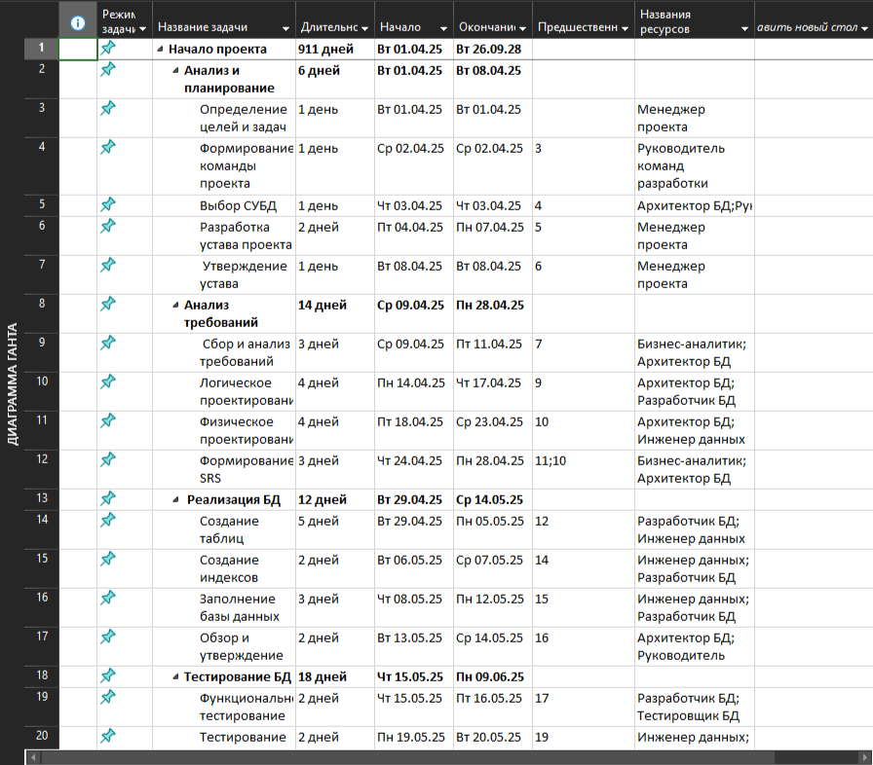

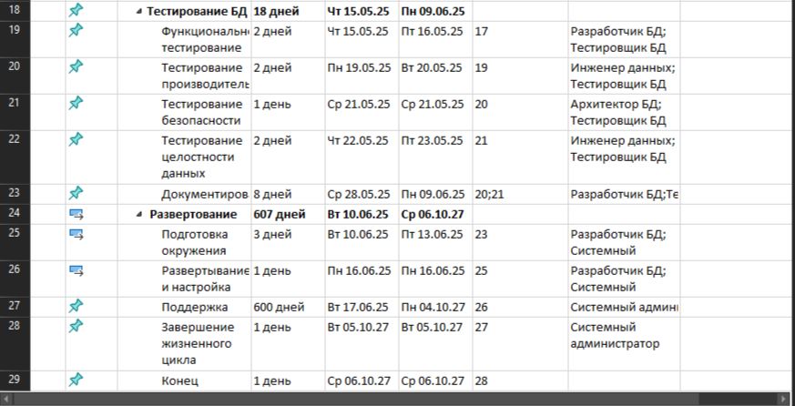

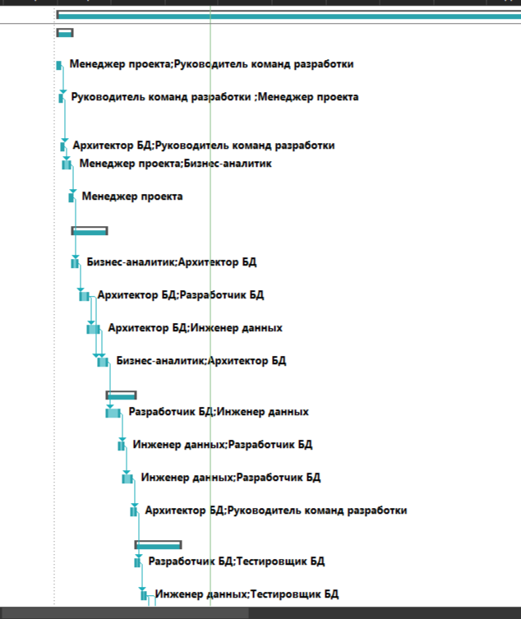

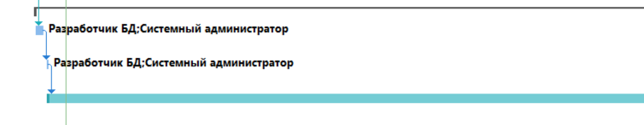

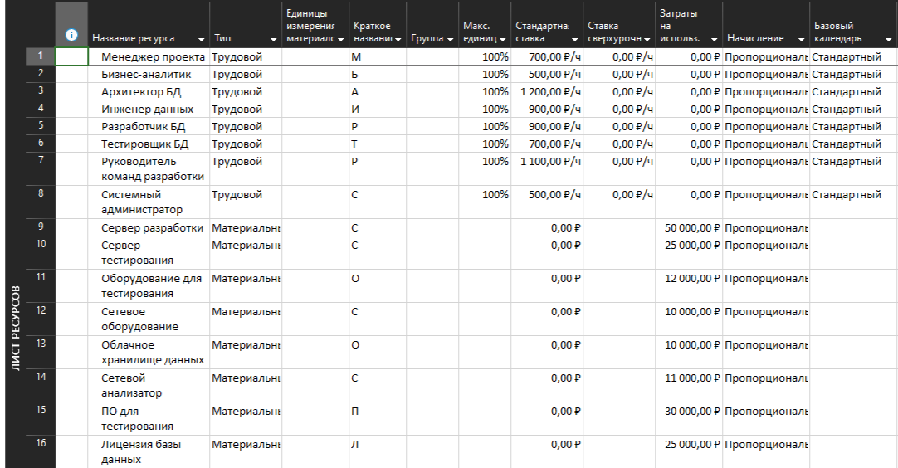

Составление описания бизнес-процессов

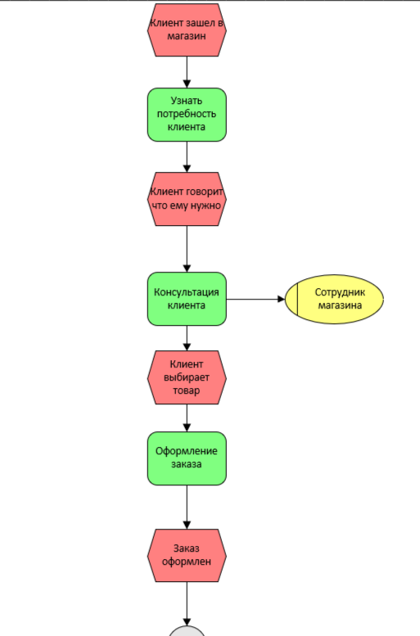

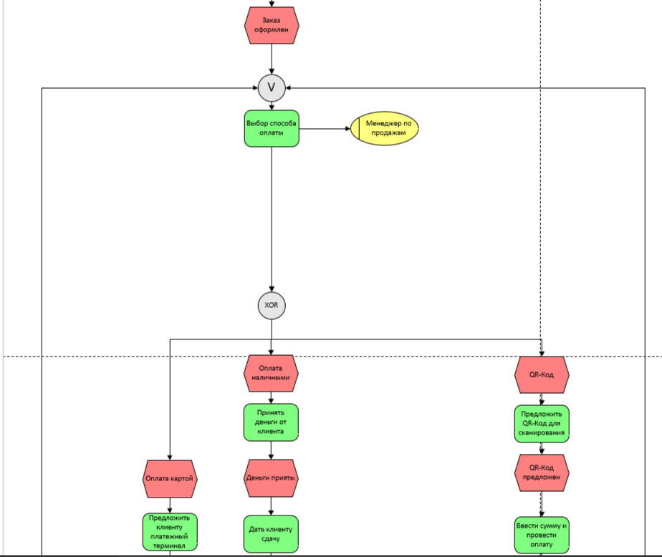

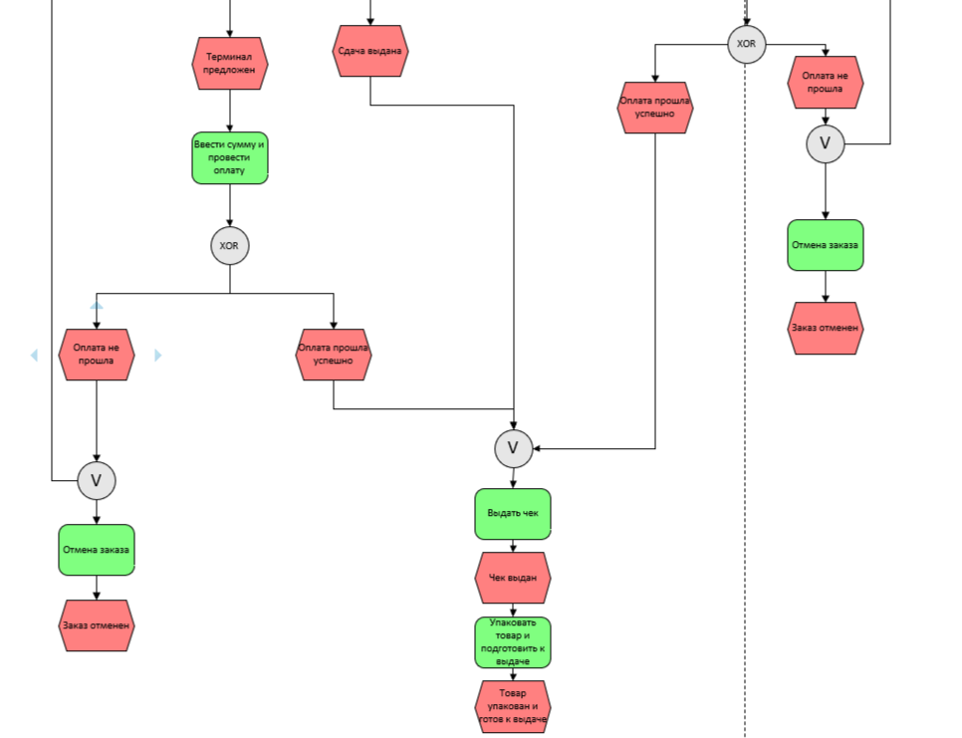

Диаграммы UML

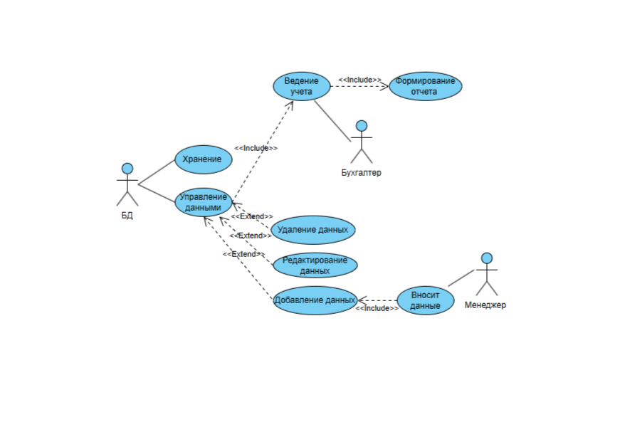

Составление инфологической модели предметной области и даталогическое проектирование



Нормализация

Клиент (ID_клиента, Фамилия, Имя, Отчество, Дата рождения, Номер паспорта, Серия паспорта, Номер телефона, Возраст)

Сотрудник-(ID_сотрудника, Фамилия, Имя, Отчество, День рождения, Номер паспорта, Серия паспорта, Номер телефона, Электронная почта)

Заказ-(ID_заказа, Номер заказа, Тип заказа, Дата заказа, Цена заказа, Срочность заказа, ID_Клиента, ID_Сотрудника)

Товар-(ID_товара, Название товара, Описание товара, Цена товара, Артикул товара, Гарантия товара, ID_заказа, ID_Поставщика)

Поставщик-(ID_поставщика, Фамилия, Имя, Отчество, Адрес, Номер паспорта, Серия, паспорта, Номер телефона Возраст)

**КЛИЕНТ**

|  |  |  |  |  |  |  |
| --- | --- | --- | --- | --- | --- | --- |
| Наименование поля | Тип данных | Длина | Допустимое значение | Первичный ключ | Внешний ключ | Описание |
| ID_ Klient | Счетчик |  | NOT NULL | + |  | ID Клиента |
| Fam | Короткий текст | 36 |  |  |  | Фамилия |
| Name | Короткий текст | 21 |  |  |  | Имя |
| Otcher | Короткий текст | 60 |  |  |  | Отчество |
| Date_of_ birth | Дата и время | Маска |  |  |  | Дата рождения |
| Nom_pas | Короткий текст | 6 |  |  |  | Номер паспорта |
| Ser_pas | Короткий текст | 4 |  |  |  | Серия паспорта |
| Nom_tel | Короткий текст | 11 |  |  |  | Номер телефона |
| Age | Короткий текст | 7 |  |  |  | Возраст |

**Сотрудник**

|  |  |  |  |  |  |  |
| --- | --- | --- | --- | --- | --- | --- |
| Наименование поля | Тип данных | Длина | Допустимое значение | Первичный ключ | Внешний ключ | Описание |
| ID_ Sot | Счетчик |  | NOT NULL | + |  | ID  сотрудника |
| Fam | Короткий текст | 36 |  |  |  | Фамилия |
| Name | Короткий текст | 21 |  |  |  | Имя |
| Otcher | Короткий текст | 60 |  |  |  | Отчество |
| Date_of_ birth | Дата и время | Маска |  |  |  | Дата рождения |
| Nom_pas | Короткий текст | 6 |  |  |  | Номер паспорта |
| Ser_pas | Короткий текст | 4 |  |  |  | Серия паспорта |
| Nom_tel | Короткий текст | 11 |  |  |  | Номер телефона |
| Pochta | Короткий текст | 30 |  |  |  | Электронная почта |

**Заказ**

|  |  |  |  |  |  |  |
| --- | --- | --- | --- | --- | --- | --- |
| Наименование поля | Тип данных | Длина | Допустимое значение | Первичный ключ | Внешний ключ | Описание |
| ID_Zakaz | Счетчик |  | NOT NULL | + |  | ID_Заказа |
| Nam_Zakaza | Короткий текст | 60 |  |  |  | Номер заказа |
| Tip_Zakaza | Короткий текст | 60 |  |  |  | Тип заказа |
| Speed_Zakaza | Короткий текст | 60 |  |  |  | Срочность заказа |
| Data_Zakaza | Дата и время | Маска |  |  |  | Дата заказа |
| Sum_Zakaza | Денежная |  |  |  |  | Сумма заказа |
| ID_Klienta | Число |  |  |  |  | ID Клиента |
| ID_ Sot | Число |  |  |  |  | ID Сотрудника |

**Товар**

|  |  |  |  |  |  |  |
| --- | --- | --- | --- | --- | --- | --- |
| Наименование поля | Тип данных | Длина | Допустимое значение | Первичный ключ | Внешний ключ | Описание |
| ID_Towara | Счетчик |  | NOT NULL | + |  | ID_Товара |
| Name_towara | Короткий текст | 60 |  |  |  | Название товара |
| Opisanie_towara | Короткий текст | 60 |  |  |  | Серия паспорта |
| Chena_towara | Денежный | 21 |  |  |  | Цена товара |
| Artikul_towara | Короткий текст | 30 |  |  |  | Артикул товара |
| Garantia_towara | Короткий текст | 60 |  |  |  | Гарантия товара |
| ID_ Zakaza | Число |  |  |  |  | ID Заказа |
| ID_ Poctawka | Число |  |  |  |  | ID Поставщика |

**Поставщик**

|  |  |  |  |  |  |  |
| --- | --- | --- | --- | --- | --- | --- |
| Наименование поля | Тип данных | Длина | Допустимое значение | Первичный ключ | Внешний ключ | Описание |
| ID_ Poctawka | Счетчик |  | NOT NULL | + |  | ID_Поставщика |
| Fam | Короткий текст | 21 |  |  |  | Фамилия |
| Name | Короткий текст | 21 |  |  |  | Имя |
| Ochestwo | Короткий текст | 21 |  |  |  | Отчество |
| Adres | Короткий текст | 60 |  |  |  | Адрес поставщика |
| Nom_pas | Короткий текст | 6 |  |  |  | Номер паспорта |
| Ser_pas | Короткий текст | 4 |  |  |  | Серия паспорта |
| Nam_tel | Короткий текст | 11 |  |  |  | Номер телефона |
| Age | Короткий текст | 7 |  |  |  | Возраст |

Отчёт Access

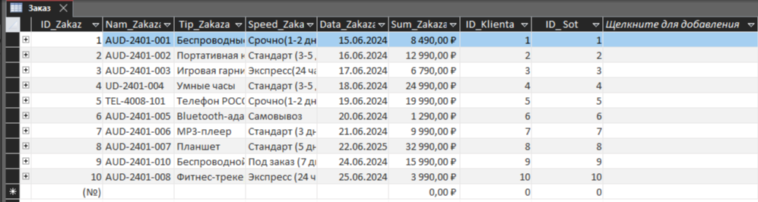

Таблица 1 Заказ

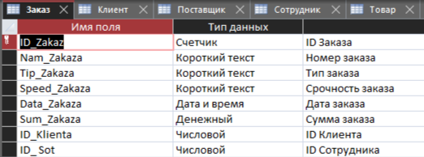

Таблица в конструкторе

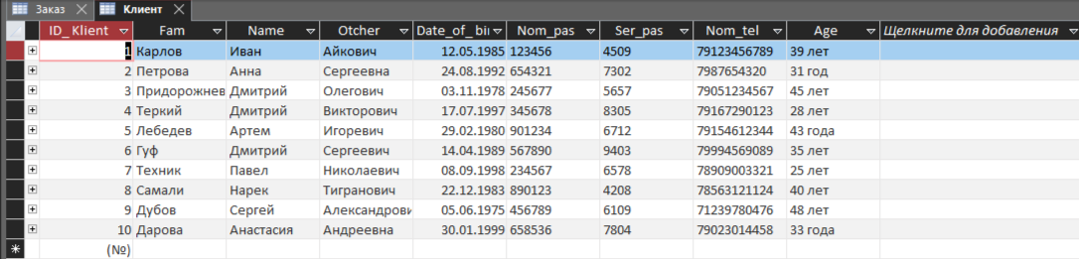

Таблица 2 Клиент

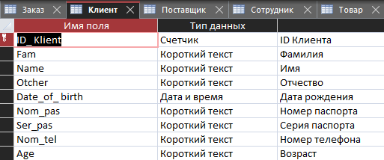

Таблица в конструкторе

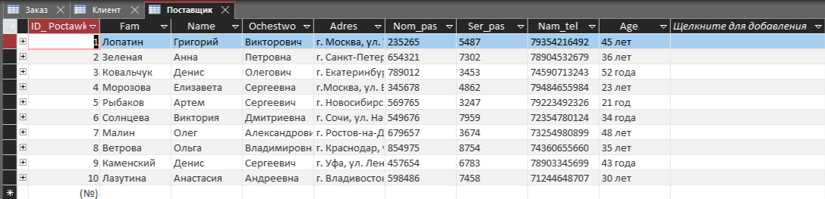

Таблица 3 Поставщик

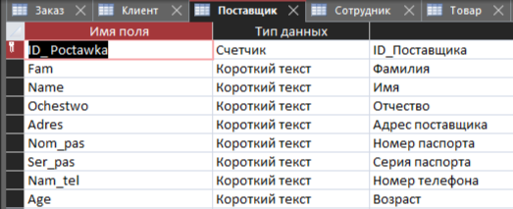

Таблица в конструкторе

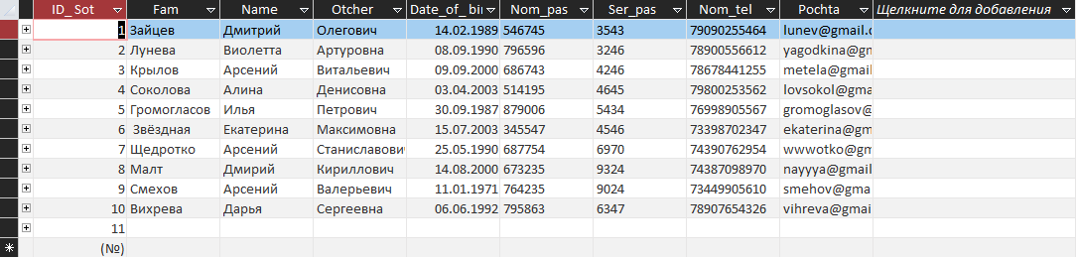

Таблица 4 Сотрудники

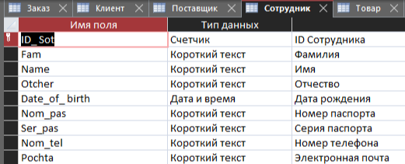

Таблица в конструкторе

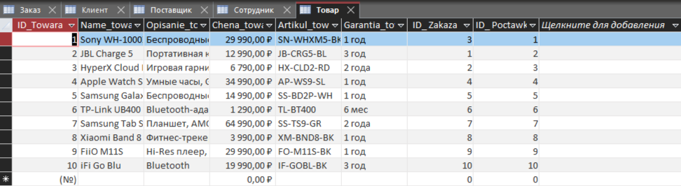

Таблица 5 Поставщик

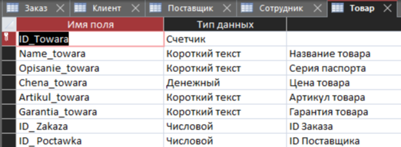

Таблица в конструкторе

Схема данных

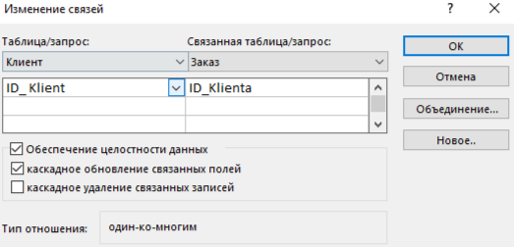

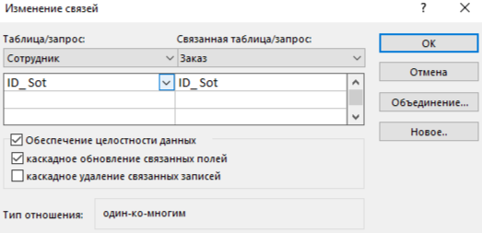

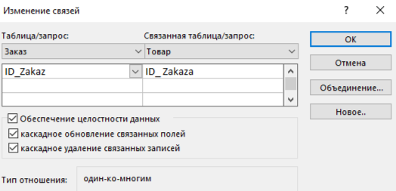

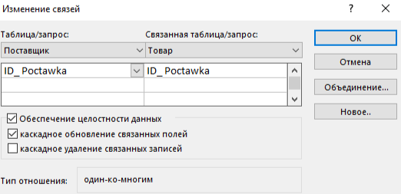

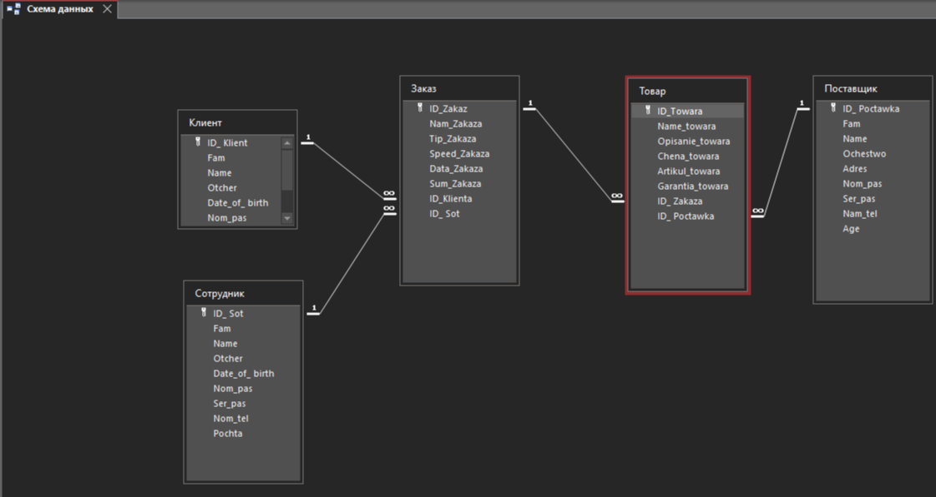

Схема данных

Формы

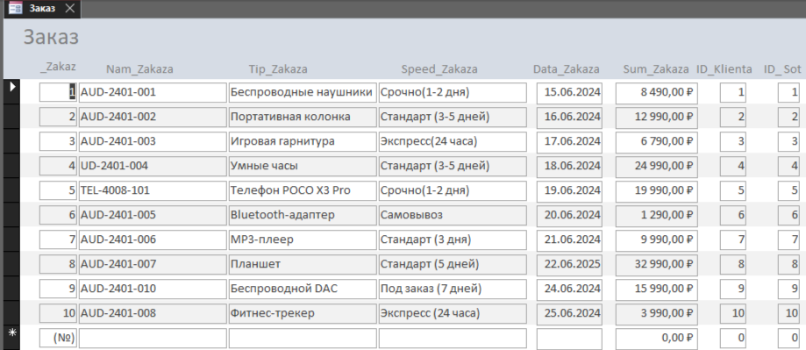

Форма 1 Заказ

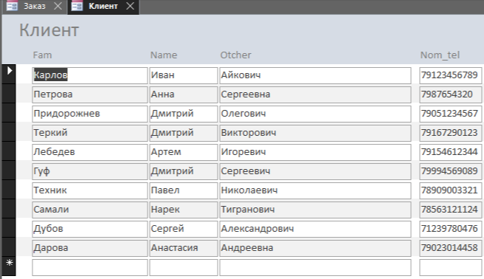

Форма 2 Клиент

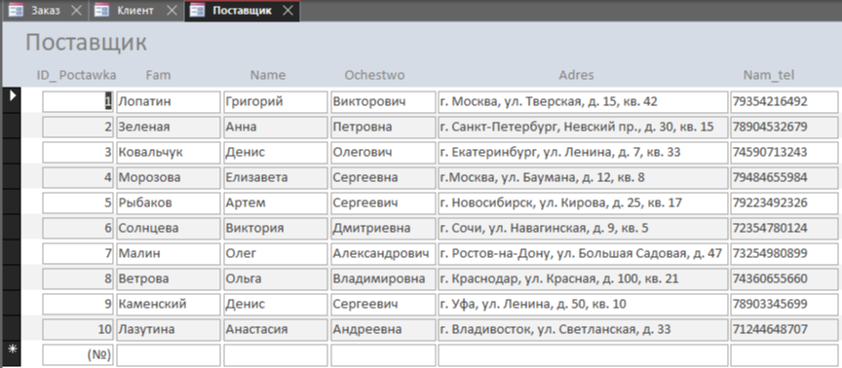

Форма 3 Поставщик

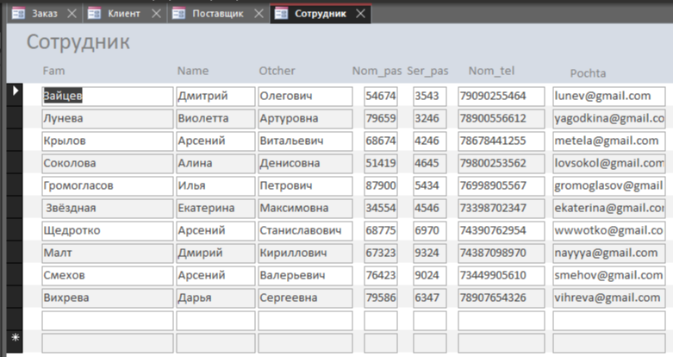

Форма 4 Сотрудник

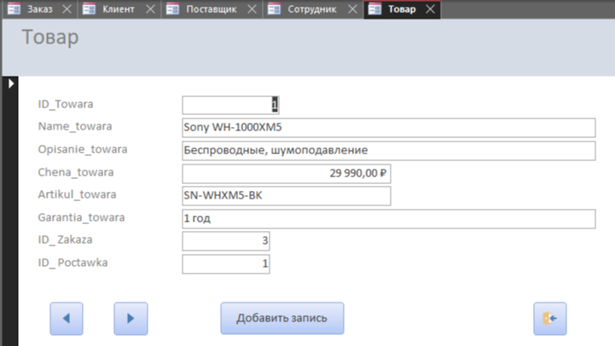

Форма 5 Товар

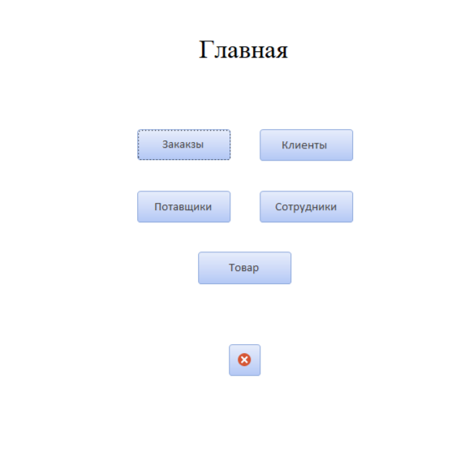

Форма 6 Главная

Отчеты

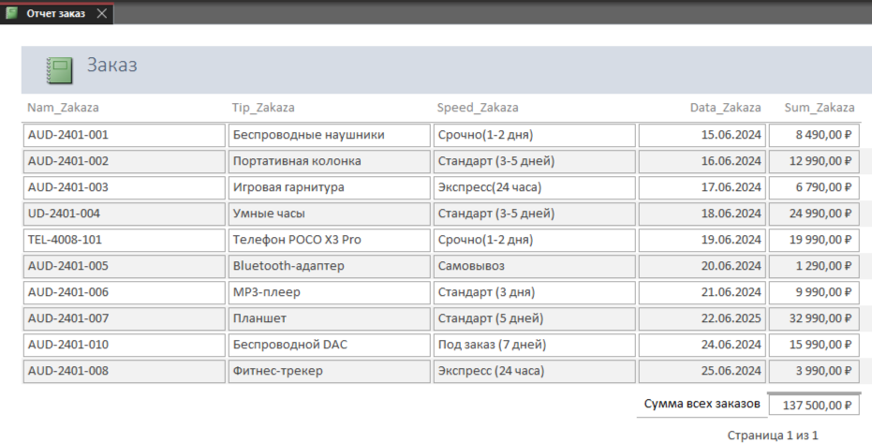

Отчёт 1 Заказ

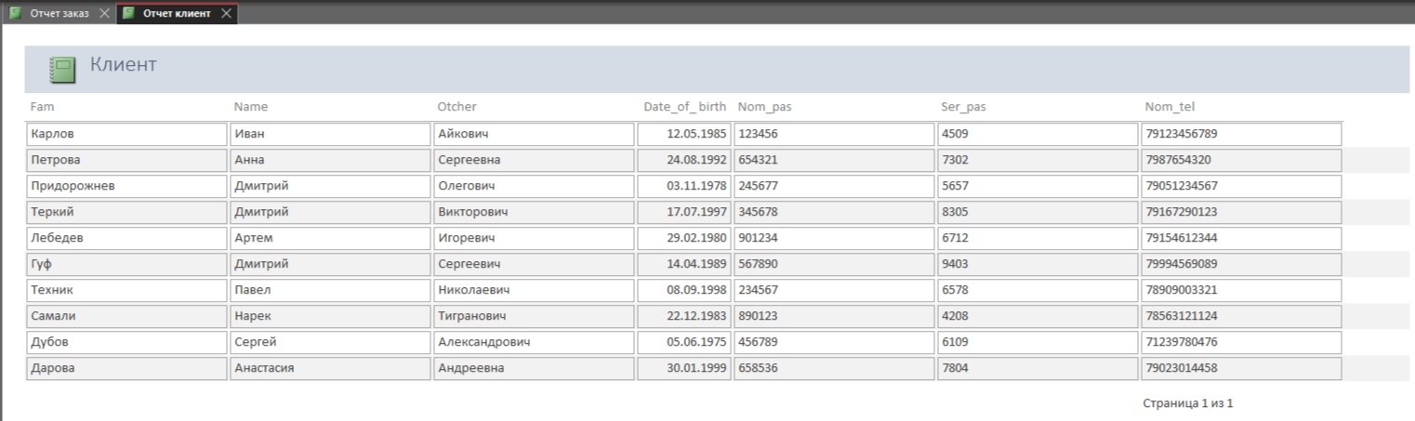

Отчёт 2 Клиент

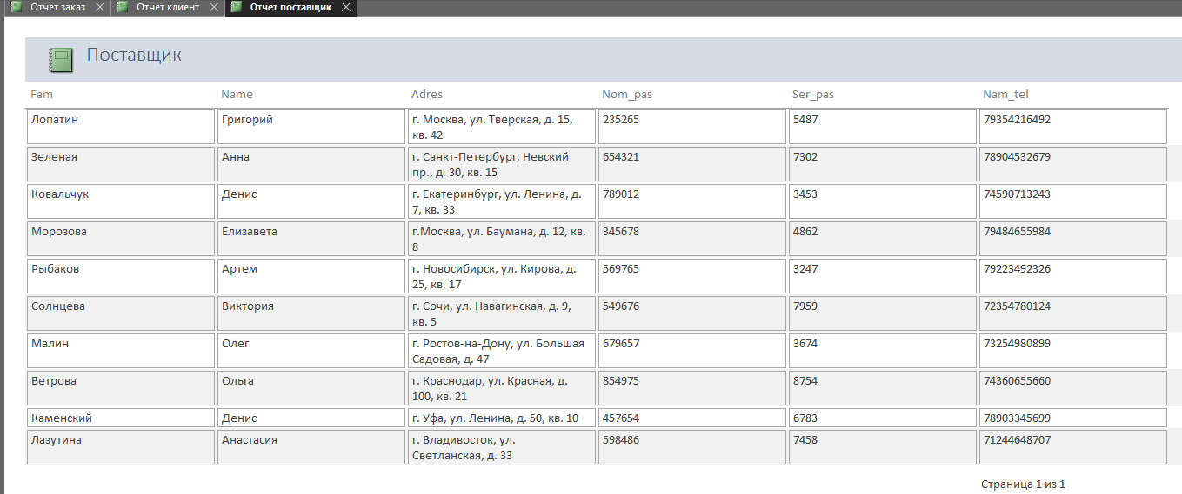

Отчёт 3Поставщик

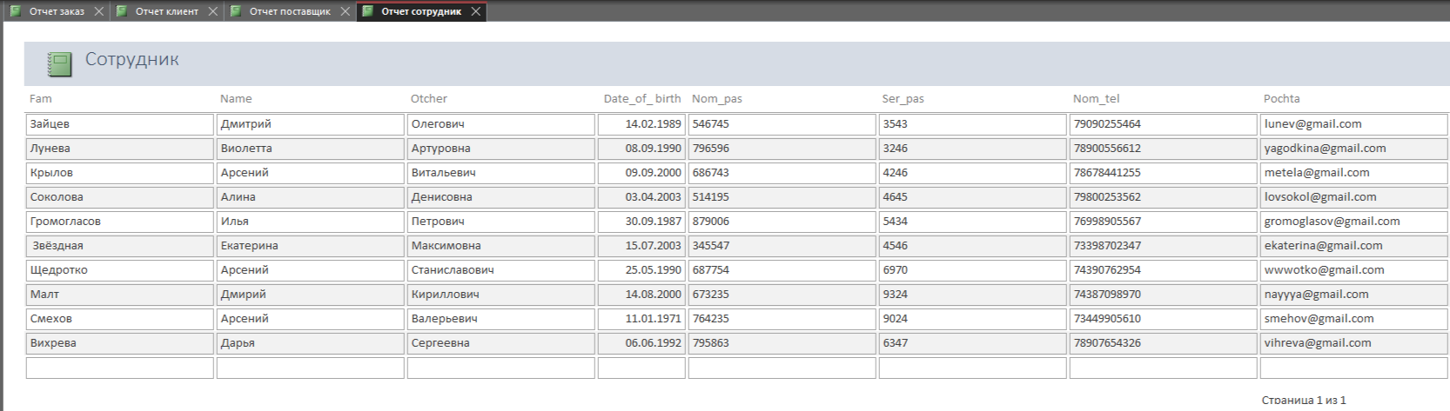

Отчёт 4 Сотрудник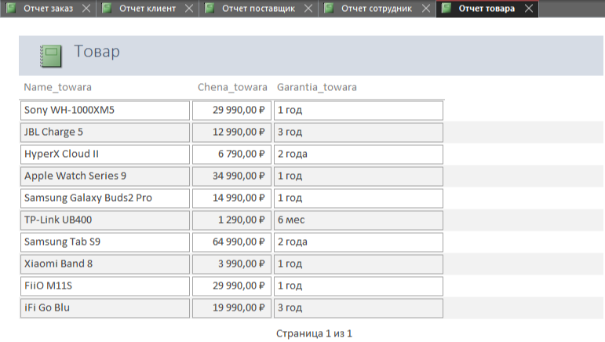

Отчёт 5 Товар

Запросы

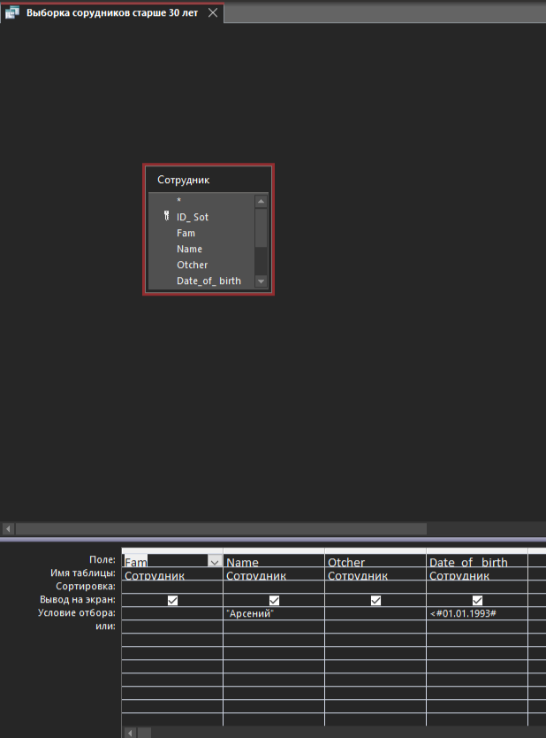

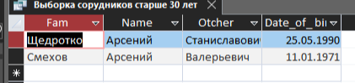

Запрос выполнен

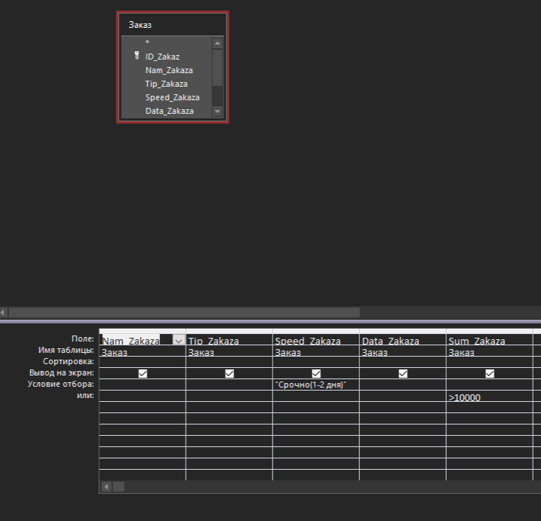

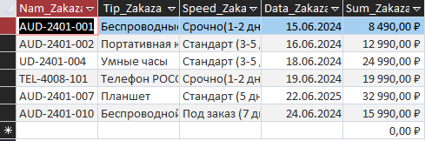

Запрос выполнен

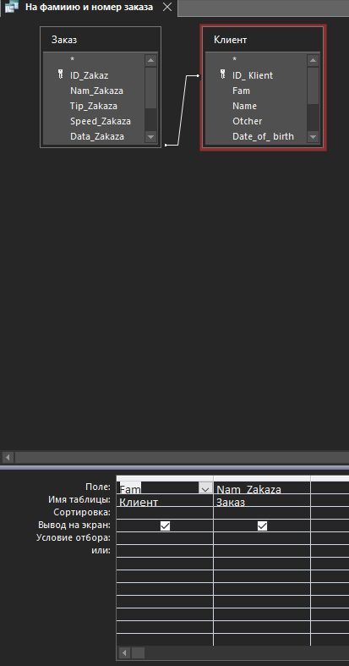

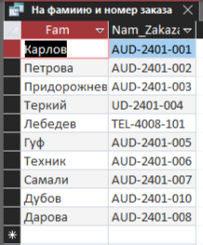

Запрос выполнен

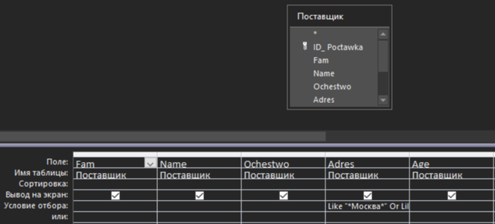

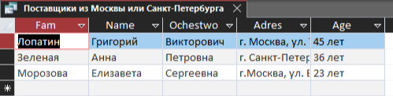

Запрос выполнен

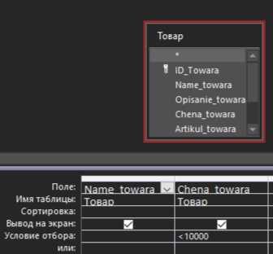

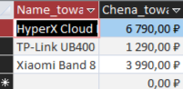

Запрос выполнен

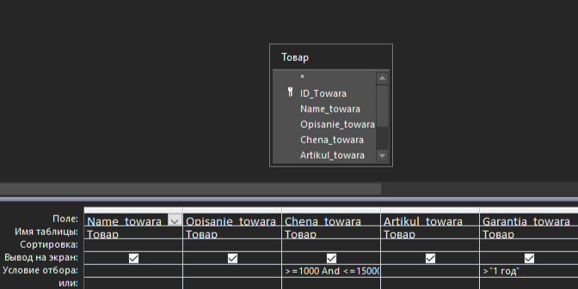

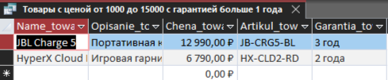

Запрос выполнен

SQL запросы

1. Назначение запроса: выбираются только те строки, где значение столбца Name равно Дмитрий.

Текст SQL-запроса: SELECT *FROM КЛИЕНТ WHERE (((КЛИЕНТ.[Name])='Дмитрий'));

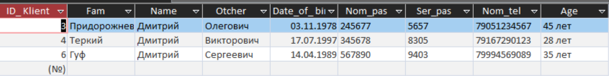

1. Назначение запроса: все данные о клиентах, у которых номер телефона соответствует одному из указанных в списке.

Текст SQL-запроса: SELECT *FROM КЛИЕНТ WHERE (((КЛИЕНТ.[Nom_tel]) In ('79123456789','79994569089','79023014458')));

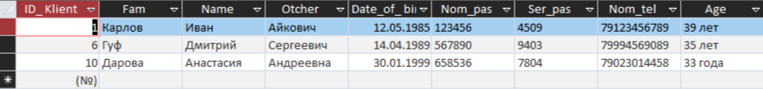

1. Назначение запроса: данные о поставщиках, у которых указан номер телефона, с последующей сортировкой по фамилии.

Текст SQL-запроса: SELECT Поставщик.Fam, Поставщик.Name, Поставщик.Nam_tel FROM ПоставщикWHERE (((Поставщик.[Nam_tel]) Is Not Null)) ORDER BY Поставщик.Fam;

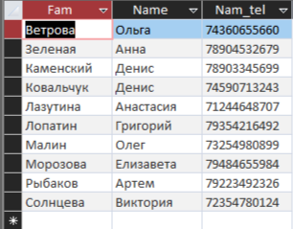

1. Назначение запроса: 5 самых дорогих заказов из таблицы Заказ, отображая их названия и суммы в порядке убывания стоимости.

Текст SQL-запроса: SELECT TOP 5 Заказ.Nam_Zakaza, Заказ.Sum_Zakaza FROM Заказ ORDER BY Заказ.Sum_Zakaza DESC;

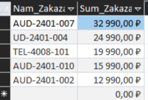

1. Назначение запроса: Вывод информации о сотрудниках из таблицы

Сотрудник

Текст SQL-запроса:SELECT ID_Sot AS Выражение1, Сотрудник.Fam, Сотрудник.Name, Сотрудник.Otcher, Сотрудник.Nom_tel, Сотрудник.Pochta

FROM Сотрудник;

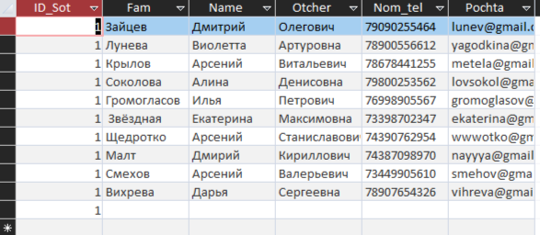

1. Назначение запроса: средняя стоимость заказов из таблицы Заказ

Текст SQL-запроса:

SELECT Avg(Sum_Zakaza) AS Srednyaya_stoimost

FROM Заказ;



Отчёт

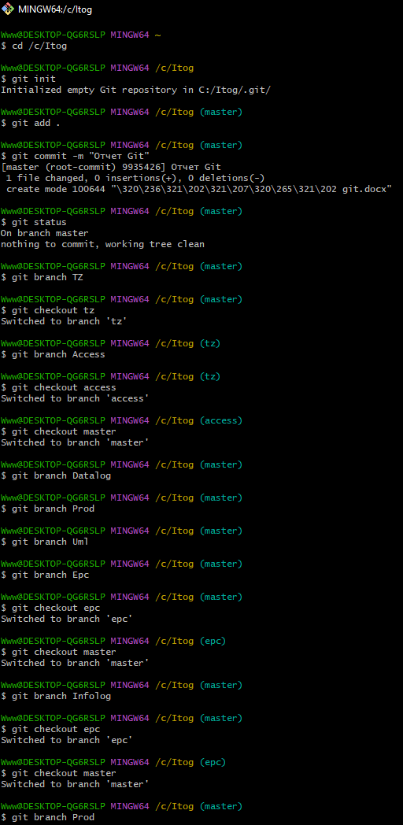

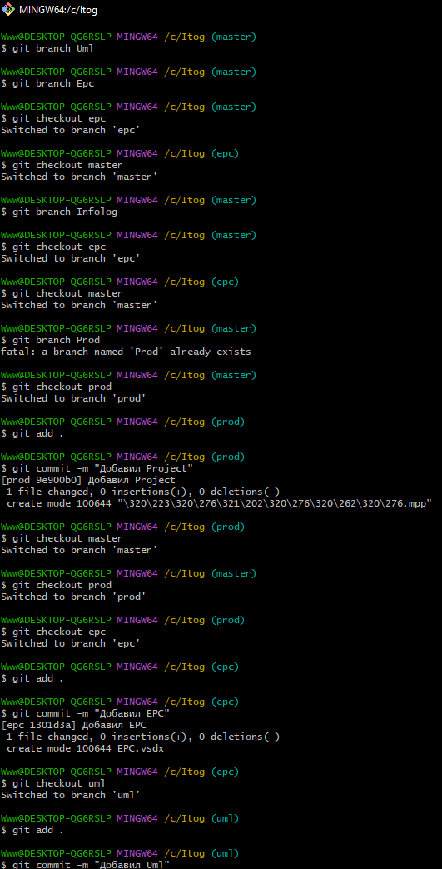

Созданы ветки: Unl, Epc, Infolog, Prod, tz, access.

Выполнены переключения между ветками (checkout) для работы в разных ветках.

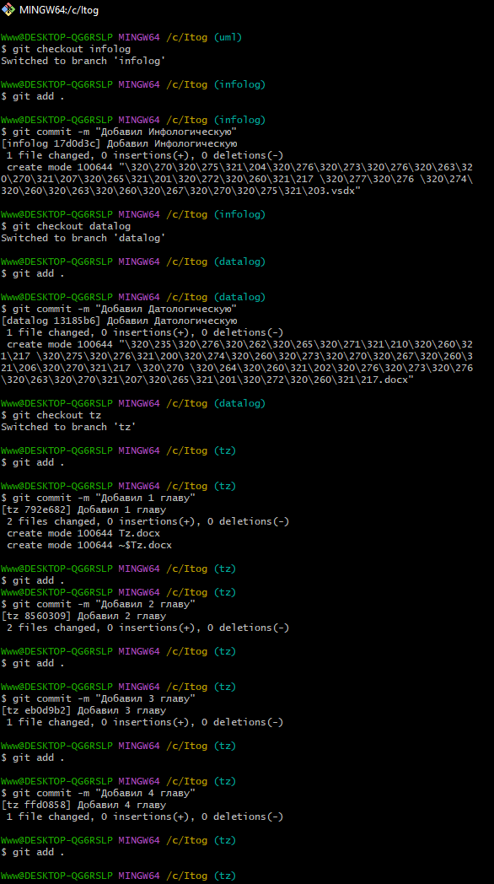

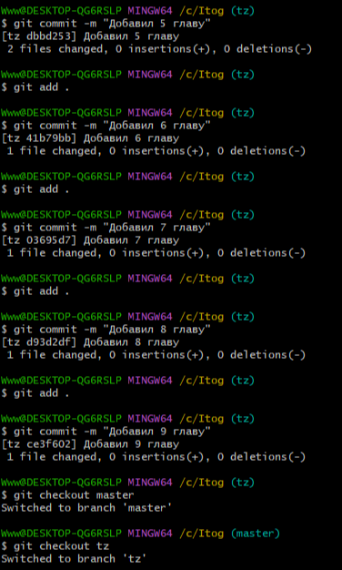

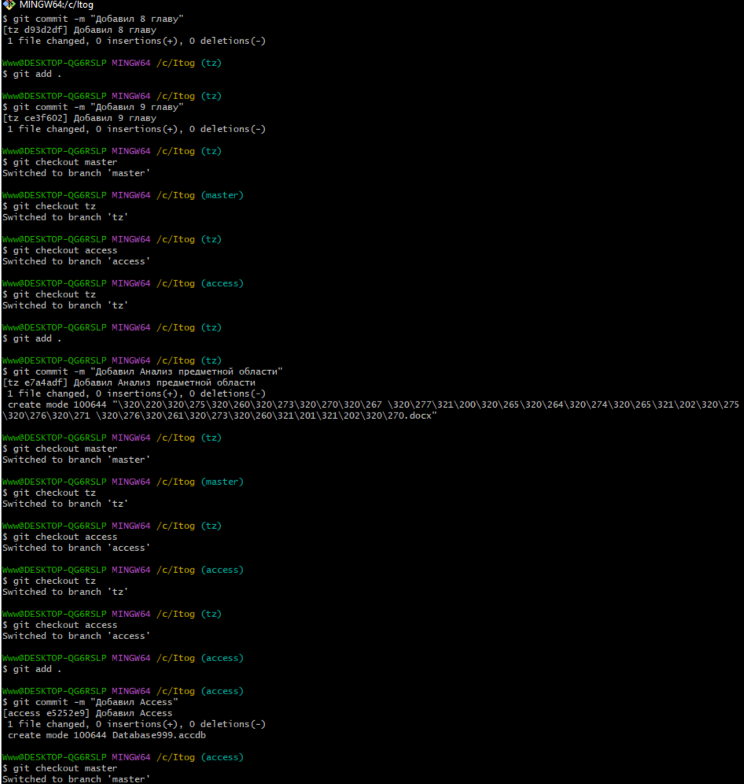

В ходе работы были созданы и использованы несколько веток для организации задач.

Ссылка на репозиторий: https://github.com/Sok5251/Itog